Witamy Nasze Kochane Dzieci !

Kochani to już ostatni dzień przed świętami. ☺

Do zobaczenia dziś o 11:00 ☺

Przesyłamy materiały, które są możliwe do realizacji w domu w zakresie tej tematyki.

Zabawa dydaktyczna głoski

<https://wordwall.net/pl/resource/1064455/przedszkole/litery>

Joga dla dzieci -ćwiczenia gimnastyczne.

<https://wordwall.net/pl/resource/1039622/joga-dla-dzieci>

Ćwiczenia oddechowe.

Zdmuchiwanie z gładkiej, a następnie z chropowatej powierzchni (np. tkaniny, koca dywanu, pogniecionej gazety) lekkich przedmiotów np. piłeczki, wacika, papierowych kuleczek, guzików, koralików itp .

Dmuchanie na wiatraczki lub zawieszone na nitkach lekkie przedmioty np. papierowe listki, kwiatki, słoneczka, kolorowe piórka itd. (dmuchamy na zmianę długo – krótko – jak najdłużej, słabo – mocno – jak najmocniej)

Dmuchanie na świecę tak, aby nie zgasła i obserwowanie jak wygina się płomień  
-gwizdanie na gwizdku (długo na spokojnym wydechu lub krótkimi seriami o takiej samej długości) -robienie bąbelków w szklance lub miseczce z wodą przy użyciu słomki.

Historyjka obrazkowa

Pokoloruj,wytnij,opowiedz historyjkę.

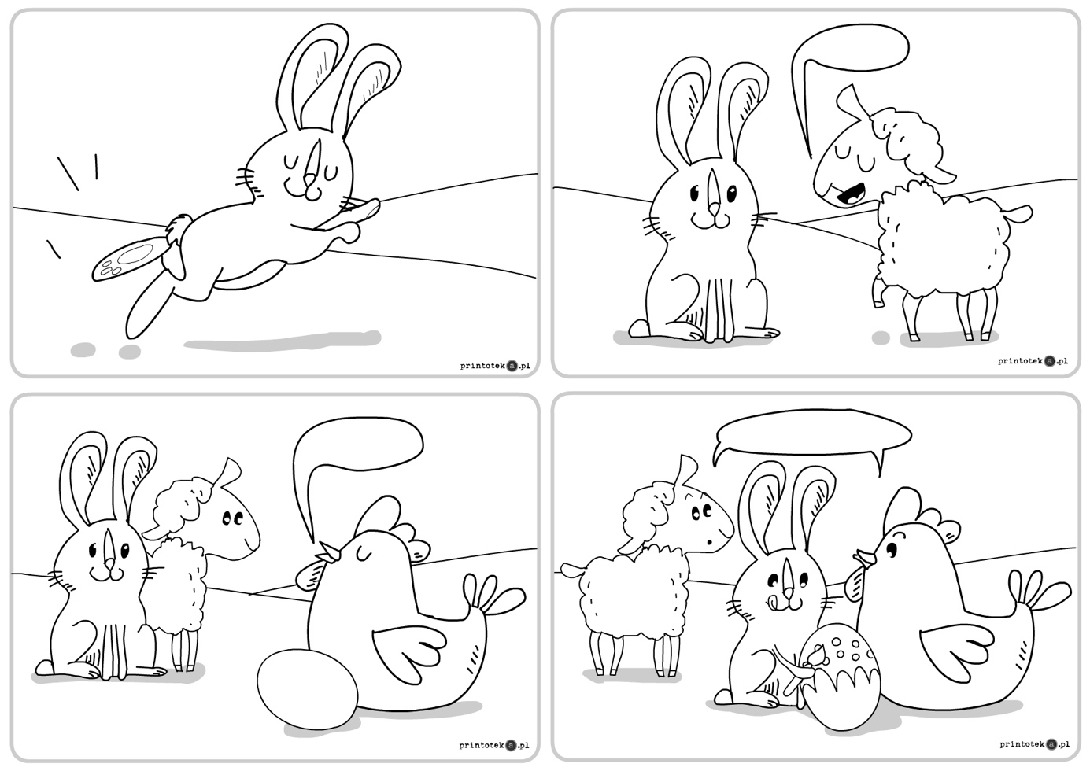

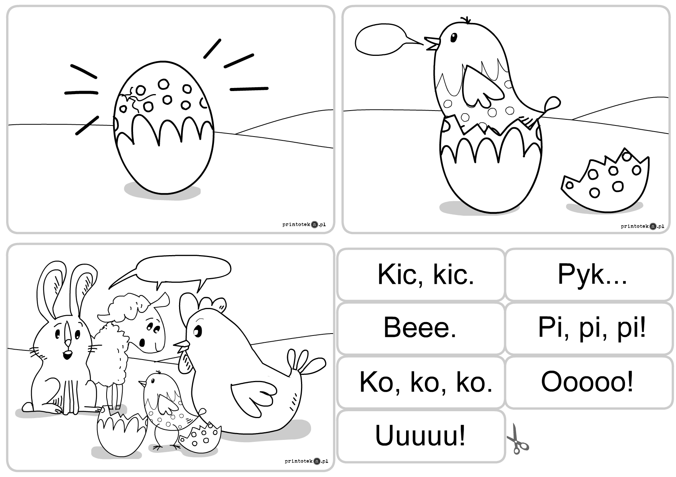

Mini czytanki rymowanki.

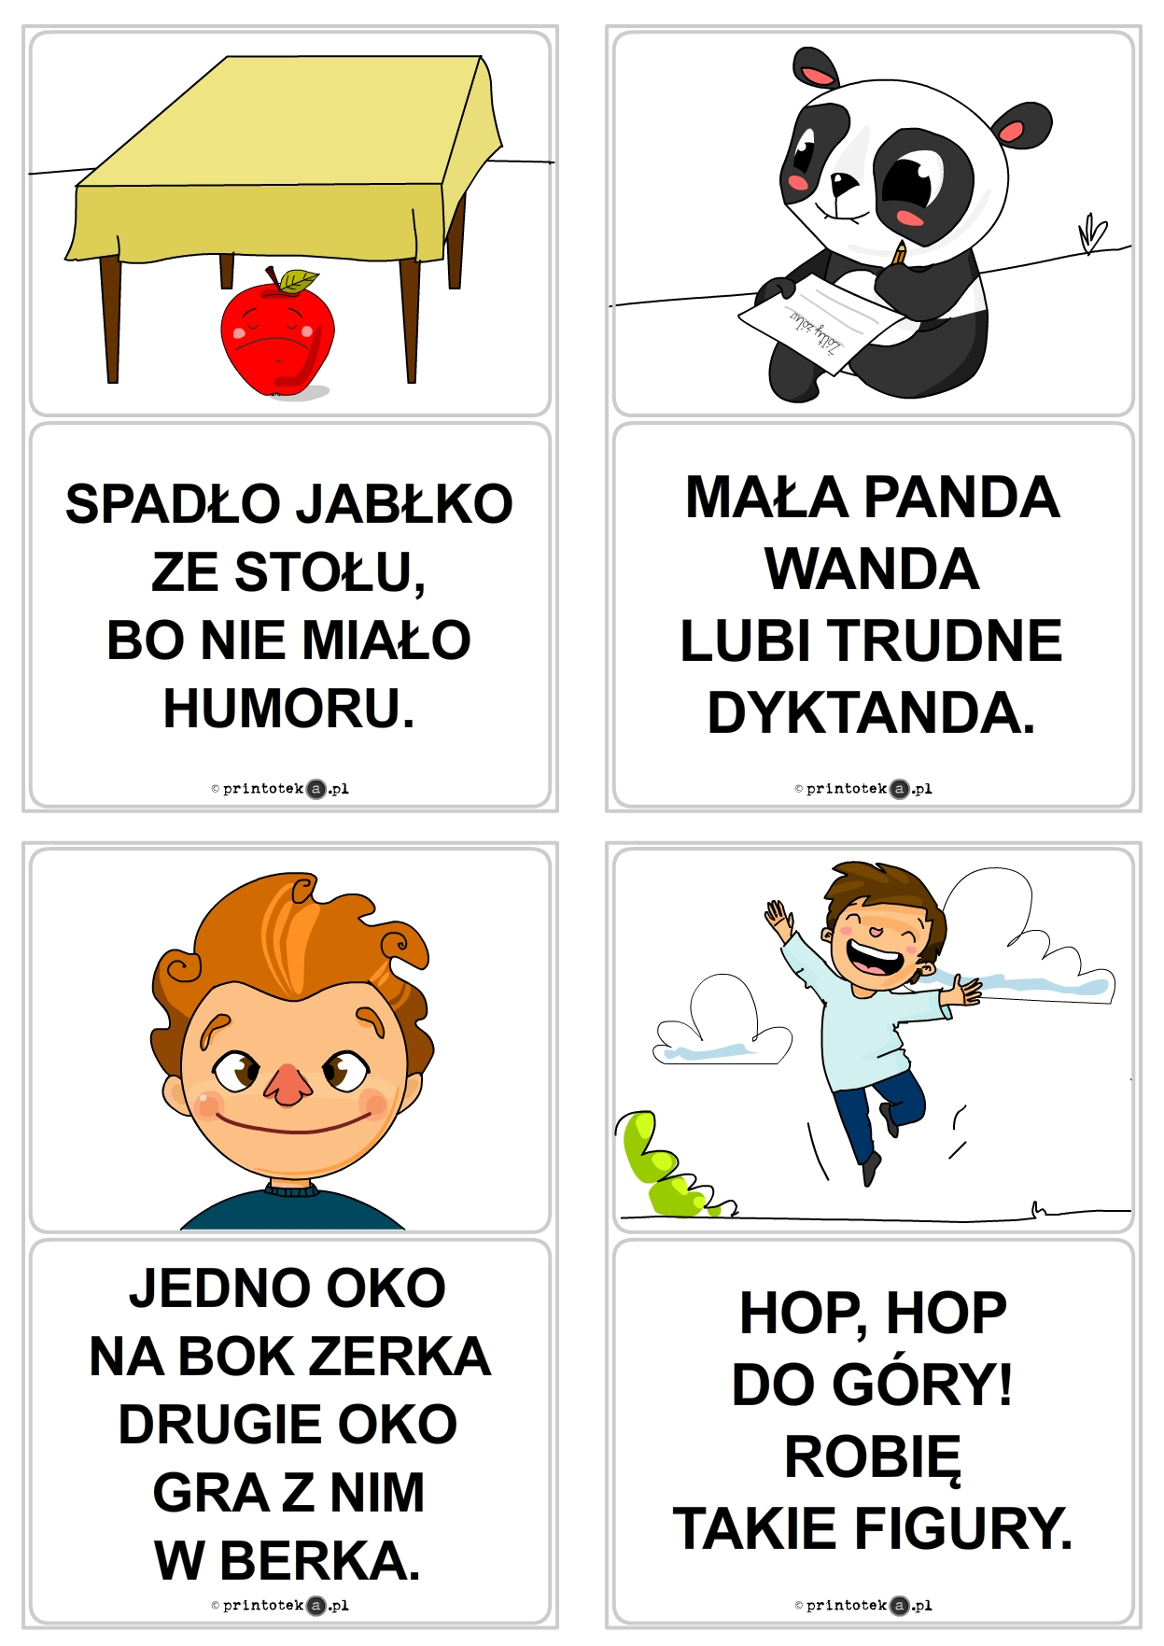

"Wielkanocny stół" E. Skarżyńska-odczytanie przez rodzica oraz rozmowa na temat wiersza .

|  |
| --- |
| Nasz stół wielkanocny  haftowany w kwiaty.  W borówkowej zieleni  listeczków skrzydlatych  lukrowana baba  rozpycha się na nim,  a przy babie -  mazurek w owoce przybrany.   Palmy pachną jak łąka  w samym środku lata.  Siada mama przy stole,  A przy mamie tata.  I my.   Wiosna na nas  zza firanek zerka,  a pstrokate pisanki  chcą tańczyć oberka.   Wpuśćmy wiosnę,  Niech słońcem  zabłyśnie nad stołem  w wielkanocne świętowanie  jak wiosna wesołe! |

